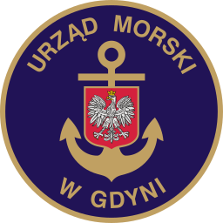www.umgdy.gov.pl
URZĄD MORSKI W GDYNI
Gdynia, dnia 24.01.2023r.
Dyrektor Urzędu Morskiego w Gdyni, wywiązując się z obowiązku przekazywania do publicznej wiadomości informacji o udzielonych umorzeniach (art.36 pkt.5 Ustawy o finansach publicznych), uprzejmie oznajmia, iż w IV kwartale 2022 r. dokonano umorzeń niepodatkowych należności budżetu państwa w wysokości 18 575,61 zł, w tym umorzone należności z kwot głównych 13 192,27 zł, umorzone odsetki 5 383,34 zł.

